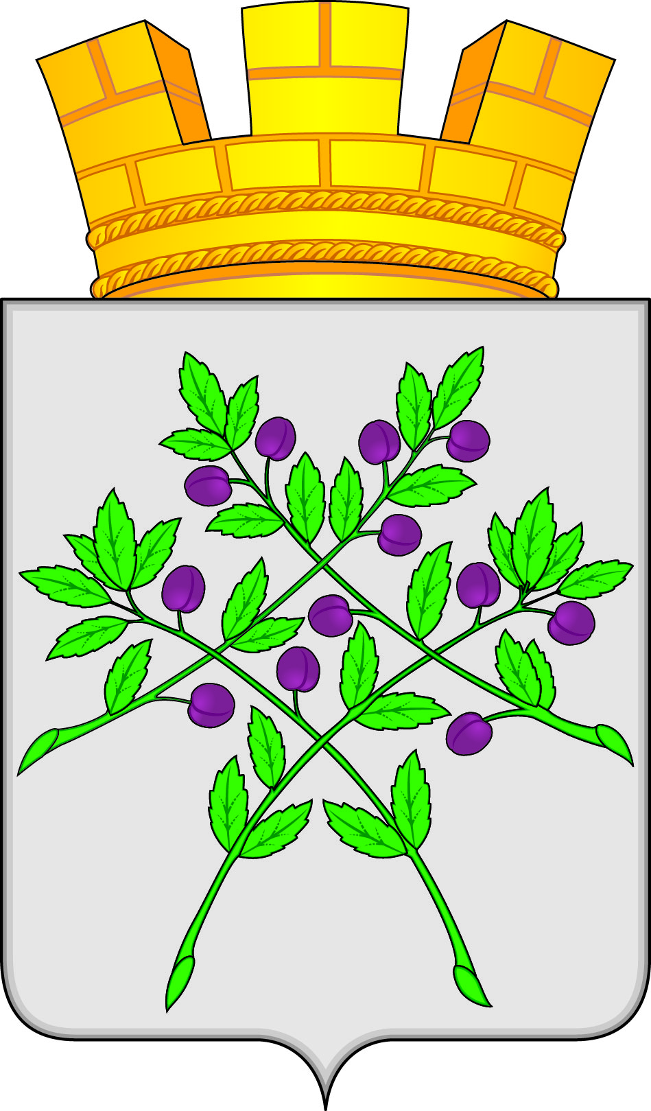

АДМИНИСТРАЦИЯ КРАСНОСЛОБОДСКОГО ГОРОДСКОГО ПОСЕЛЕНИЯ КРАСНОСЛОБОДСКОГО МУНИЦИПАЛЬНОГО РАЙОНА
РЕСПУБЛИКИ МОРДОВИЯ

П О С Т А Н О В Л Е Н И Е

12 октября 2023 г. № 180

г. Краснослободск

О предоставлении разрешения на изменение вида разрешенного

использования на условно разрешенный вид использования: магазины

Руководствуясь статьей 39 Градостроительного кодекса Российской Федерации, в соответствии с Правилами землепользования и застройки Краснослободского городского поселения Краснослободского муниципального района Республики Мордовия, утвержденными Решением Совета депутатов Краснослободского городского поселения Краснослободского муниципального района Республики Мордовия от 21.10.2022 №16, учитывая заключение о результатах публичных слушаний, администрация Краснослободского городского поселения
п о с т а н о в л я е т:
1. Предоставить разрешение на изменение вида разрешенного использования земельного участка на условно разрешенный вид - «магазины» (код 4.4), площадью 1330 кв.м., находящийся в территориальной зоне Ж1 – «зона застройки индивидуальными жилыми домами», категория земель: земли населенных пунктов, виды разрешенного использования: для индивидуального жилищного строительства, расположенного по адресу: Республика Мордовия, Краснослободский район, г. Краснослободск, пер. Мордовский, дом 1А, кадастровый номер 13:14:0101001:139.
2. Постановление вступает в силу с момента его официального опубликования в газете «Городские вести» и на официальном сайте Краснослободского городского поселения Краснослободского муниципального района Республики Мордовия - https://krasnoslobodsk-r13.gosweb.gosuslugi.ru.
.

Глава администрации
Краснослободского городского поселения
Краснослободского муниципального района
Республики Мордовия Н.Н. Трунтаев

Исп. Васягина Елена Николаевна
Тел. 8(834 43)3-00-78

